В Московский областной суд

От истца: Микунис Дмитрия Вениаминовича

Адрес регистрации: 107241, г. Москва,
Черницынский пр-зд, дом 8, корп. 8, кв. 88
Конт. тел: 8 888 888 88 88

Ответчик: СНТ «Кардиолог» в лице председателя правления
Шорина Андрея Юрьевича,

Адрес регистрации: 123181, г. Москва,
ул. Исаковского, д. 88, корп. 8, кв. 888
Конт. тел: 8 903 888 88 88, 888 88 88

Возражение
относительно кассационной жалобы
на решение Павлово-Посадского городского суда Московской обл.
от 09 октября 2009 года, дело № 2-1402/09, федеральный судья Копина Е.В.

1. Шорин А.Ю. оспаривает законность и правомерность применения Павлово-Посадским городским судом норм Трудового Кодекса РФ (ч.2 ст.170 и ч.1 ст.191) при вынесении решения по моему исковому заявлению, полагая, что трудовые отношения между мной и СНТ «Кардиолог» не возникли за время исполнения мною обязанностей члена правления товарищества.

Однако Шорин А.Ю. при этом не сообщает суду, что:
- к компетенции общего собрания отнесено среди прочего «решение вопросов оплаты труда председателя и членов Правления» (п.4.4.11 Устава СНТ «Кардиолог»)
- на основании решения учредительного собрания тогда еще садового товарищества «Кардиолог» члены товарищества, избранные в его правление, освобождались и освобождаются и поныне в СНТ «Кардиолог» от оплаты членских платежей, что является, фактически, оплатой за трудовую деятельность на выборной должности
- я на протяжении с 1987-2008г.г. являлся членом правления, на указанном выше основании не оплачивал членские взносы, т.е., фактически, получал оплату и состоял в трудовых отношениях с садовым товариществом «Кардиолог»:

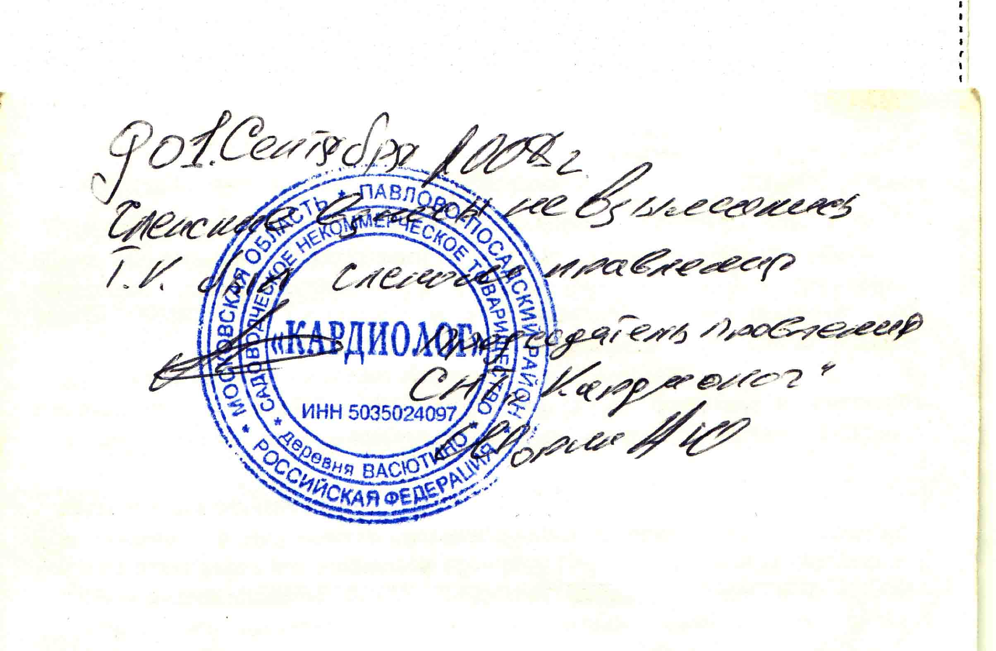
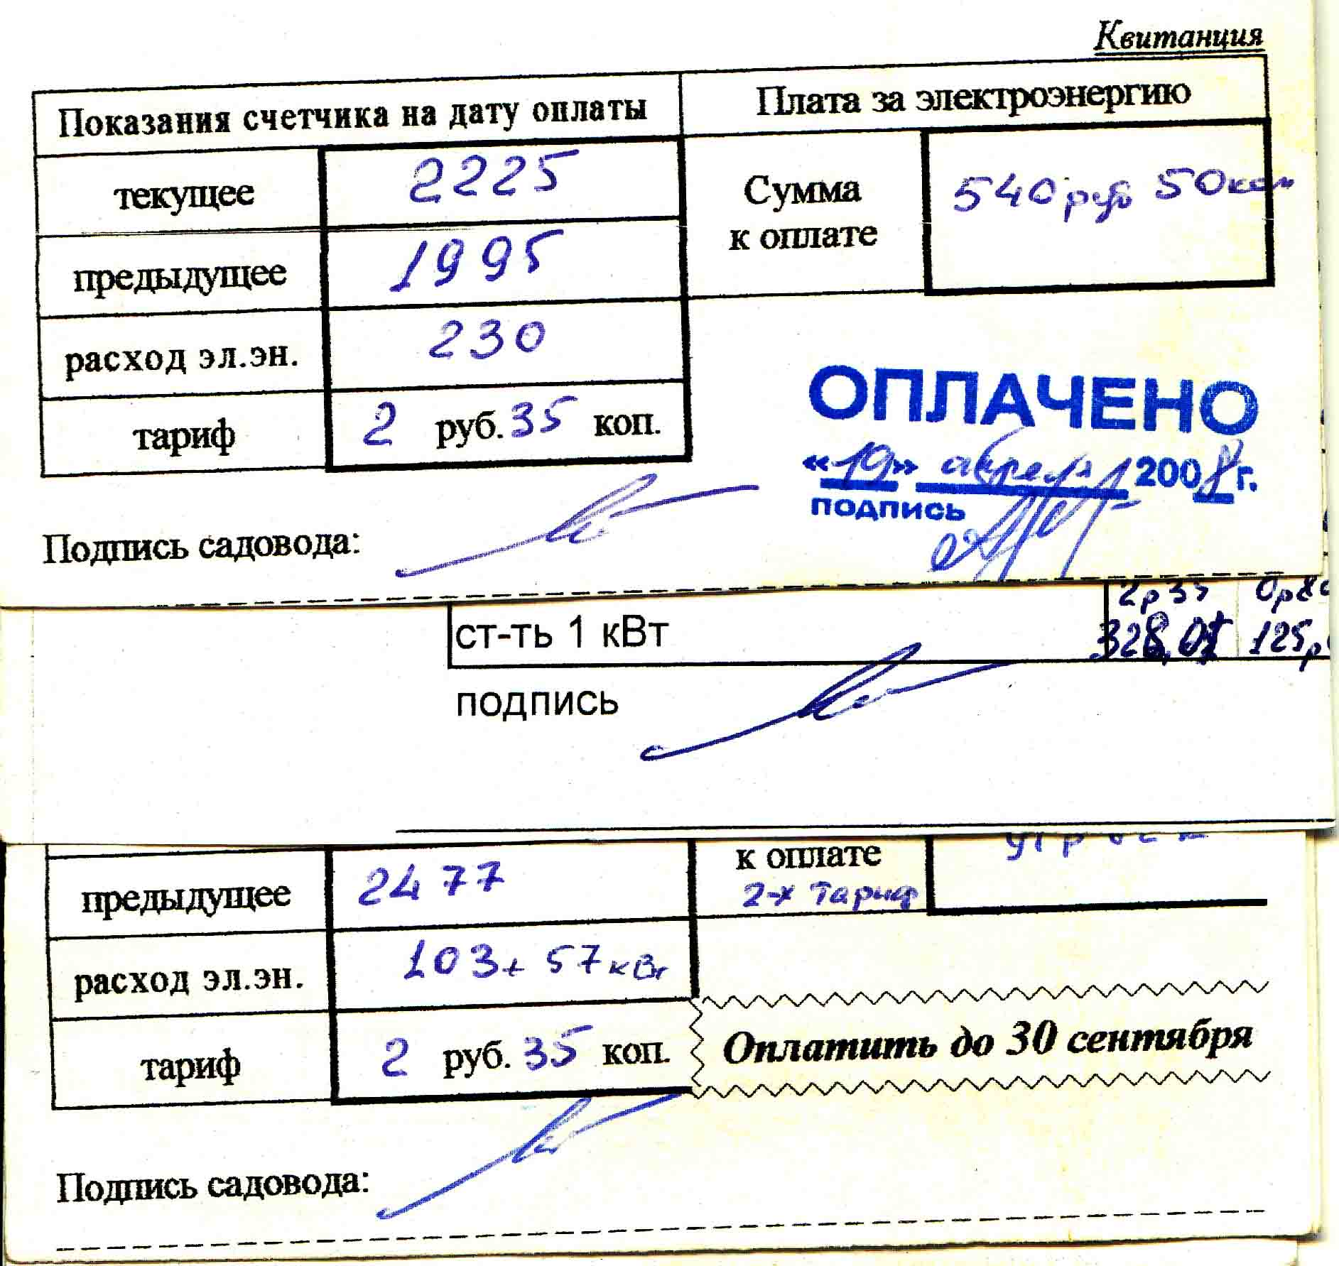

На основании вышеизложенного считаю, что федеральный судья Копина Е.В. совершенно правильно применила указанные положения Трудового Кодекса РФ.

2. Попытки Шорина А.Ю. обосновать невыплату премии тем, что, якобы, нет финансовой возможности произвести мне выплату по причине отсутствия средств, считаю, совершенно несостоятельны на том основании, что на общем собрании от 14 марта 2009г. была утверждена смета на текущий 2009г., в которой предусмотрены ежемесячные выплаты:
- председателю правления в размере 5 000 руб.,
- бухгалтеру в размере 4 600 руб.,
- ежемесячные расходы на бензин на поездки в размере 1 000 руб.,
а вот почему-то премиальный фонд создан не был.
В том, что такой фонд мог быть создан по инициативе правления, Шорин А.Ю. косвенно подтверждает в своих Возражениях на исковое заявление: «премиальный фонд либо фонд материального поощрения на 2008-09 г.г. членов СНТ «Кардиолог» не предусматривался и Общим собранием либо Правлением не утверждались». Мог быть, но создан не был!

Суд усмотрел в материалах дела и в объяснениях Шорина А.Ю. и его адвоката в суде причины такого поведения:
«суд усматривает наличие дискриминации
со стороны ответчика в отношении истца, в связи с позицией последнего
относительно иного спора, что в свою очередь повлекло нарушение прав
истца, в виде невыплаты премии, предусмотренной ему решением общего
собрания членов СНТ от 16.08.2008г.» (абз.6 стр.3 Решения суда)

О причинах этого «иного спора» я сообщал суду в своем Отзыве на Возражения Ответчика по настоящему иску:

«К концу 2007 г. было установлено несколько владельцев садовых участков, безучетно потреблявших электроэнергию, т.е. за счет остальных членов товарищества.
Председатель правления, Шорин Андрей Юрьевич, вместо того, чтобы принять меры к взысканию денежных средств с виновных, пошел на сокрытие расхитителей, а также на отстранение от должности бухгалтера-кассира Петренко Анатолия Павловича, вскрывшего финансовые нарушения в СНТ «Кардиолог» (дело № 2-1279/08 в Павлово-Посадском городском суде Московской области)».

Основанием для такой оценки судом этих событий, в частности, являются Возражения Шорина А.Ю. относительно моего искового заявления, в которых он обвиняет меня в сговоре с бухгалтером-кассиром Петренко А.П., отстраненным Шориным А.Ю. от исполнения им своих обязанностей, в том, что я выступил в суде свидетелем на стороне Петренко А.П., обвиняет меня чуть ли не в уголовных преступлениях.

3. Усматриваю в действиях Шорина А.Ю. личную месть за те события, которые на сегодняшний день вылились в следующее:

РЕШЕНИЕ
ИМЕНЕМ РОССИЙСКОЙ ФЕДЕРАЦИИ

29 октября 2009года Павлово-Посадский городской суд Московской
области в составе:
председательствующего судьи Ермаковой С.Е. при секретаре
Башашиной Л.И, с участием адвоката Герасимова А. В., рассмотрев в
открытом судебном заседании гражданское дело № 2-1553/09 по иску
Петренко Ирины Петровны к СНТ «Кардиолог» о признании незаконным
решения общего собрания СНТ «Кардиолог» от 28.07.2007 года в части
избрания Шорина Андрея Юрьевича председателем правления СНТ
«Кардиолог», взыскании судебных расходов,

Решил:
Признать незаконным решение общего собрания СНТ <<Кардиолог>> от
28.07.2007 года в части избрания председателем правления СНТ
«Кардиолог» Шорина Андрея Юрьевича.
Взыскать с СНТ «Кардиолог» в пользу Петренко Ирины Петровны
судебные расходы в размере 4421( четыре тысячи четыреста двадцать один
рубль).
Решение может быть обжаловано в Московский областной суд в
течение 10 дней со дня вынесения решения, начиная с 05.10.2009 года после
изготовления полного текста решения.

Председательствующий С.Е. Ермакова
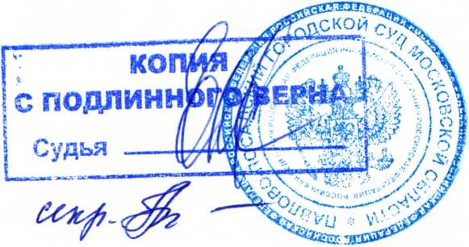

Дело дошло до того, что Шорин А.Ю., чтобы только не выплатить мне премию из общественных денег, заплатил адвокату из своего, как говорится, собственного кармана, из своих личных средств 10 000 руб.!
Как тут не усматривать мотивы личной мести со стороны Шорина А.Ю., по моему убеждению, дискриминации, по мнению суда!

Теперь же Шорин А.Ю. хочет в ходе настоящего судебного процесса эти деньги вернуть, взыскав их с меня. С этой целью он пытается ввести суд в заблуждение относительно Ответчика по делу. Если бы я захотел предъявить иск лично к Шорину А.Ю., то подал бы исковое заявление по адресу регистрации самого Шорина А.Ю., а не в Павлово-Посадский суд. Подал же я его в этот суд согласно месту регистрации СНТ «Кардиолог», указав Ответчиком по делу юридическое лицо, СНТ «Кардиолог», а не гражданина Шорина А.Ю., физическое лицо.
Причина такого поведения Шорина А.Ю. мне абсолютно понятна. Если, в случае удовлетворения судом взыскания с меня судебных издержек, я бы обратился к общему собранию СНТ «Кардиолог», уверен, получил бы компенсацию. При этом общее собрание вряд ли согласилось бы с оплатой Шориным А.Ю. услуг адвоката Герасимова А.В., его приятеля по товариществу, сына владельца участка № 44 СНТ «Кардиолог».

В связи с вышеизложенным на основании п.1 ст.344, ст. 361 ГПК РФ

П Р О Ш У суд:

- Оставить решение Павлово-Посадского городского суда Московской области от 09.10.09г. по делу № 2-1402/09 без изменения, а кассационную жалобу без удовлетворения
- В удовлетворении Ходатайства Шорина А.Ю. о взыскании с меня расходов «по оплате услуг представителя в размере 10 000 (десять тысяч) руб.» отказать

Приложение:
- Копия Возражений относительно кассационного заявления

" 27 " ноября 2009 г.
п/п Микунис Д.В.

